贵州健康职业学院书架采购清单
（注：报价包括货物费用、运输费、安装费、售后服务及税金）
橡木包边钢木书架 | 单 价（元） | 数 量（组） | 合 计（元） | 备 注
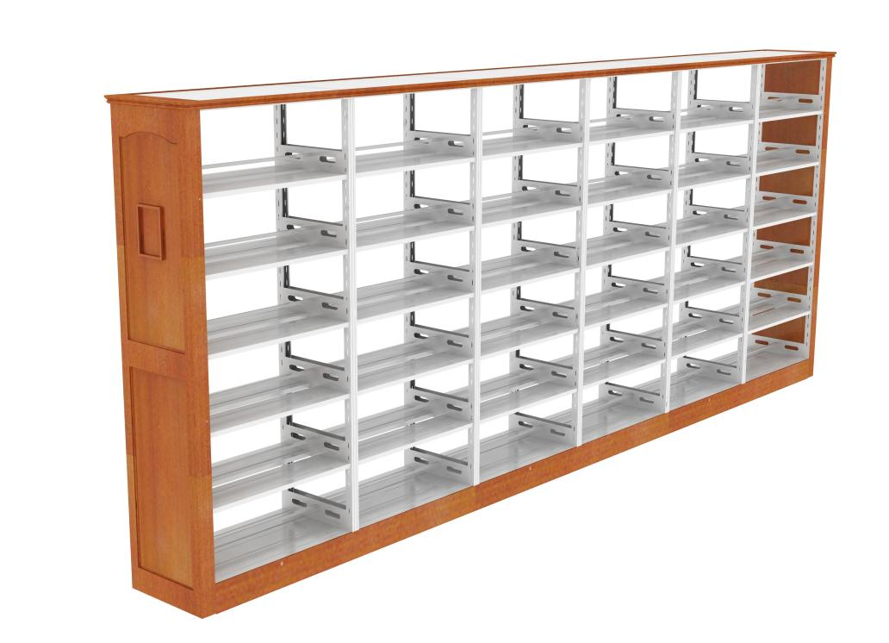  1.规格：每组内空长度900mm；宽450mm；书架高2.1米整体6层  2.符合标准：《钢制书架通用技术条件》GB/T13667.1-2015。  3.各部件技术参数：  钢制构件厚度：立柱1.5㎜，搁板1.0㎜，挂板1.0㎜，底梁1.5㎜，顶板0.9㎜，豪华实心挡板0.8mm。钢件部分采用上海宝钢优质冷轧钢板，层数和间距可自由调整，表面静电喷塑。板材厚度为裸板厚度，不含表面附着物。  1）立柱：采用1.5mm优质冷轧钢板，54×38mm，允许公差尺寸±1mm，材料厚度1.5mm，整体九面八翻边，下冲折成型工艺。立柱正面作内陷压型，成型深规格5±1mm ×外口宽33±1mm×底宽23±1mm，承重能力强，钢性足。立柱均匀冲孔，层数和间距可按需要调整。  （详见附图）  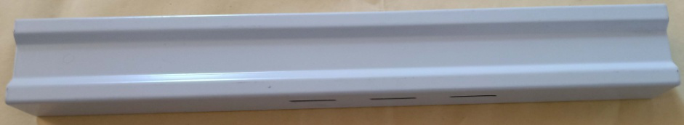  2）搁板：采用1.0mm优质冷轧钢板。搁板防惯性滑落设计，九折弯一体成形工艺，两侧形成15mm宽封闭式矩形口。搁板正面压制两组圆筋，每组压筋数3条，主筋尺寸5*2.5mm，辅筋尺寸3.6*1.8mm，两侧各压制两根加强筋，筋尺寸3*1.5mm。搁板内侧厚度23mm，外侧面厚度27mm。防惯性封口搁板外观新颖、刚性足，有效的保证档案资料安全，增加了搁板承重能力。  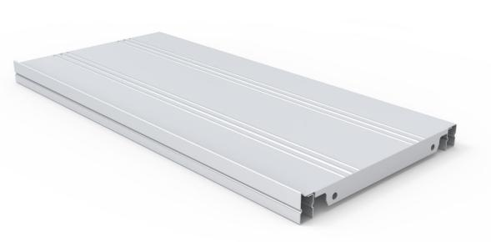  3）挂板：采用1.0mm优质冷轧钢板，采用模具一体冲压成型，中间腰形拉伸翻边模成形两个台阶加强孔，孔上下位置设有四根圆筋，挂板上下端直角折弯，并冲有四个凸槽，使搁板嵌置于弯边凸肩上，组装后平整、牢固。承重性好，外观新颖，可防止搁板前后窜动，通用性互换性好。表面再采用酸洗磷化后进行喷塑处理，外形美观，色泽鲜亮，使基本材质不会腐蚀，经久耐用。  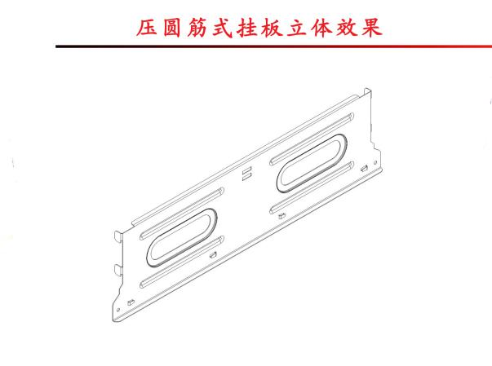  4）底梁：采用1.5mm优质冷轧钢板。外侧采用仿古式木质底条包边。  5）顶板：采用0.9mm优质冷轧钢板，顶板采用一体成型工艺，正面压四筋及两侧各压一根筋，圆筋尺寸3x1.5mm，压筋式顶板外形美观，结构新颖，强度高，钢性足。外侧采用仿古式木质顶条包边。  6）挡板：采用0.8mm优质冷轧钢板，每二块搁板中间设有一块档板，便于分隔架体双面存放档案，材料选用优质冷轧钢板压制成槽型，设计为嵌入式压筋档板，碰击不脱落锁紧功能。外形美观 ，强度高。  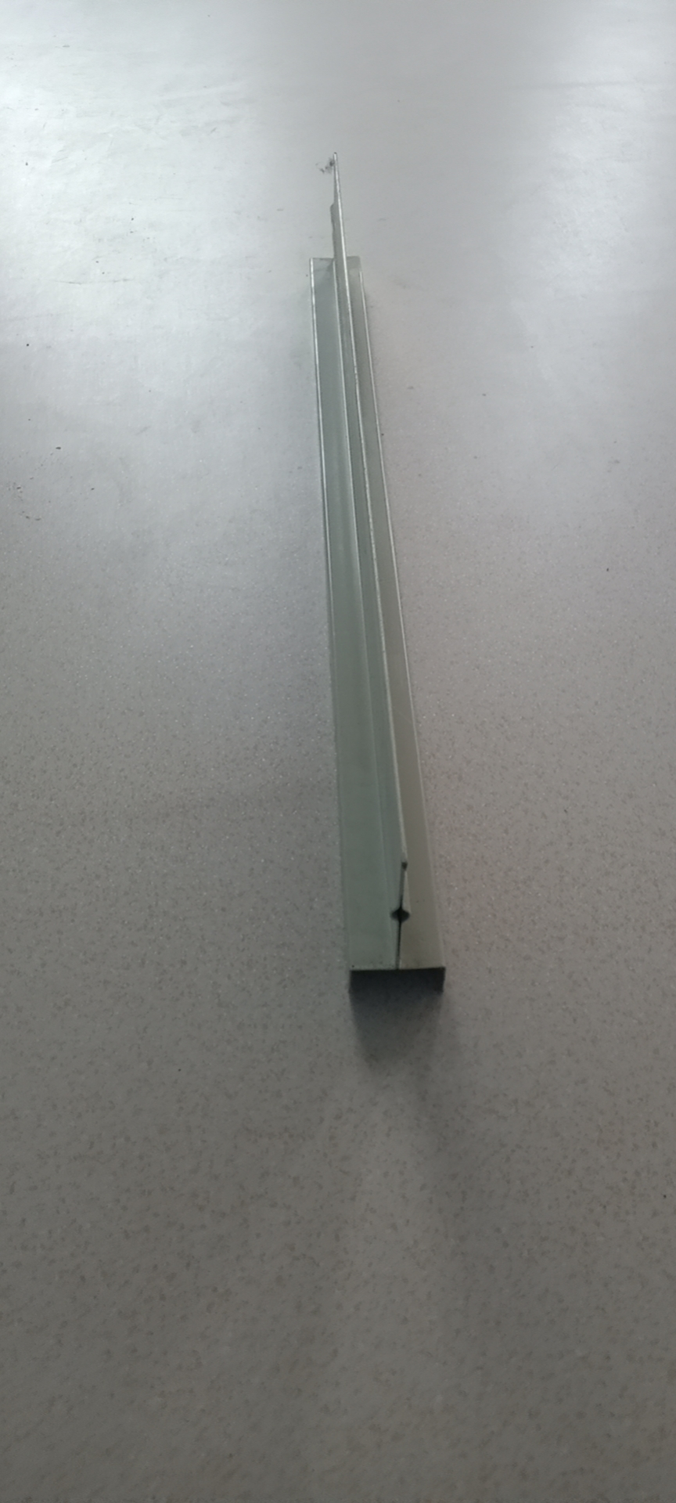  7）仿古式橡木侧护板：侧板为工字型包柱结构, 纯橡木实木材质，造型为仿古式橡木顶条造型,色泽均匀完整干净，无结疤、腐朽、裂纹、虫眼、夹皮变色等缺陷，无色差。木材含水率8%-10%。  8）木制用材要求：护板、顶底线条、顶板所有部件采用优质橡胶木实木，护板整包外部周围钢件部分。护板18mm厚，顶底边线条15mm厚，顶板18mm厚。  木材经脱水、脱胶、防腐、防虫化学处理，无裂纹，缺口、虫洞，面板木纹纹理自然，颜色线条拼合细密，遇到潮湿或湿度较高情况不鼓起。胶粘剂采用进口原胶，性能可靠持久。表面采用高级环保耐磨漆，油漆采用五底三面工艺，光亮平整，无颗粒、汽泡、渣点、颜色均匀，持久耐磨。整体五金配件紧密拼接，封边细腻，线条均匀，转角过渡自然，间隙细小且均等。  钢制部分颜色：可选，采用优质冷轧钢板精工制造，工件经除油、去锈、脱脂、表调、磷化、水洗等十三道工序前处理，采用国际最新流行色优质环保型高附着力的金属表面纳米抗菌静电自动喷粉，高温固化而成，提高其防锈蚀和抗菌。 |  | 90 |  | 组装方式为3组一个。则90组应有30个书架。  900mm指书架安装好后每组书架的内空净长度，不包含立柱和侧护板的长度；  挡板加搁板单边测量宽度≥22mm；（挡板与搁板间无间隙）  挡板为实心挡板。

要求：
1.商家应保证所提供的书架质量、参数与承诺一致，若采购方发现商家提供虚假材料谋取合作资格，则合作无效。
2.商家的报价明显低于其他商家报价的，有可能影响产品质量或不能诚信履约的，应当要求其在现场合理的时间内提供书面说明，必要时提交相关证明材料，商家不能证明其报价合理性的，当无效报价处理。
3.商家所提供的参数能完全符合采购方拟采书架的技术规格及技术参数性能配置、实用，结实、耐用、功能等要求。
4.签订合同前，商家需要提供一组一列钢木书架（W900mm*D450mm*H2100mm）的成型样品。
5.商家需提供冷轧钢板涂层（粉末涂料）检验报告、金属表面纳米抗菌静电喷涂膜检测报告、水性面漆报告、钢木书架型式检验报告。
6.商家所供书架质量（书架坚固、钢板厚度、漆面、板面等）必须是安装好后即达到使用方要求，不得出现修补、对所供零部件进行再次加工，二次喷漆、加固等情况出现 。若不符合质量要求，则一律无条件退货，退货所产生的费用由商家自行承担且取消合作。
7.商家所供书架必须到达采购方指定地点，即贵州健康职业学院图书馆3楼书库，运输及安装等系列费用由商家自行承担。
8.其他在合同中约定。

